프로시저 실행
프로시저를 실행할 수 있는 방법은 두 가지가 있습니다. 쿼리문에서 PROC 명령어를 사용해 직접 프로시저를 호출하는 방법이 있고, 프로시저 메뉴에서 원하는 프로시저의 실행 버튼을 클릭해 실행하는 방법이 있습니다.
단계 1
프로시저 메뉴에서 원하는 프로시저의 실행 버튼을 클릭합니다.
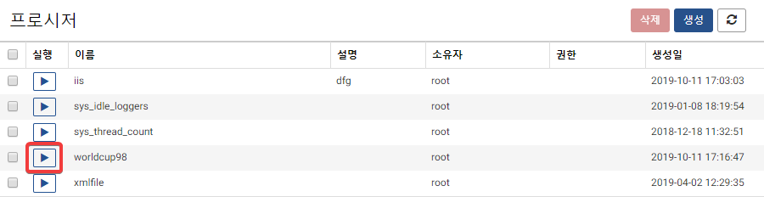
프로시저 조회 창에서도 프로시저를 실행할 수 있습니다.
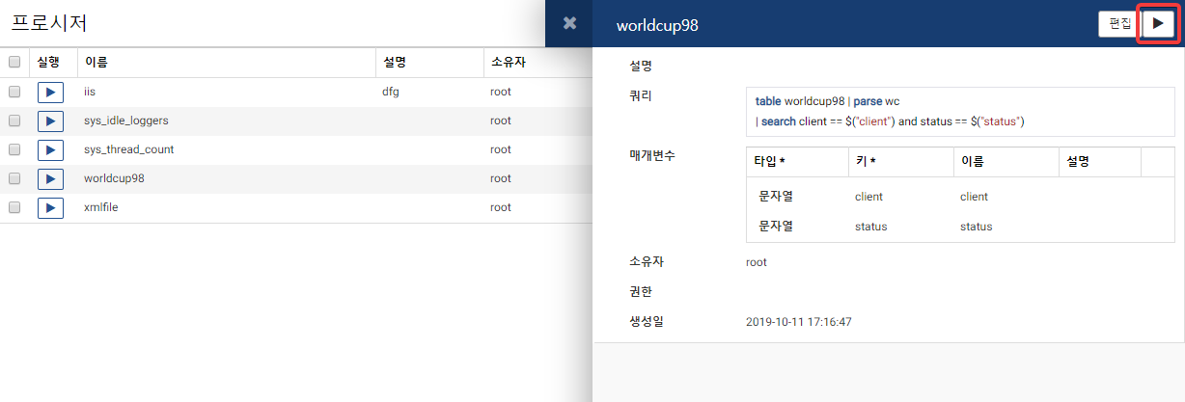
단계 2
원하는 매개변수 값을 입력하고 실행 버튼을 클릭합니다.
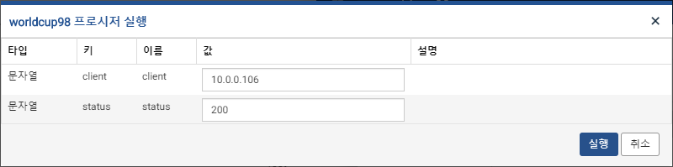
단계 3
애드혹 쿼리 창에서 프로시저 실행 결과를 확인합니다. 입력한 매개변수에 맞게 프로시저 호출문이 생성되어 실행됩니다.
쿼리 창에서 proc 프로시저명(매개변수1,매개변수2,...) 형식으로 프로시저를 호출할 수도 있습니다.
